Resolución del Pleno del Instituto de Transparencia, Acceso a la Información Pública y Protección de Datos Personales del Estado de México y Municipios, con domicilio en Metepec, Estado de México, de fecha siete de abril de dos mil veintiuno.

VISTO el expediente conformado con motivo de los Recursos de Revisión 05891/INFOEM/AD/RR/2020, 05892/INFOEM/AD/RR/2020 y 05893/INFOEM/AD/RR/2020, interpuestos por XXXXXXXXXXXXXXXXX, en lo sucesivo Recurrente o Particular, en contra de las respuestas del Sujeto Obligado y/o Responsable, Secretaría de Educación, se emite la presente Resolución, con base en los Antecedentes y Considerandos que se exponen a continuación:

ANTECEDENTES

I. Presentación de la solicitud de información.

En fechas diecisiete y dieciocho de noviembre de dos mil veinte, mediante el Sistema de Acceso, Rectificación, Cancelación y Oposición de Datos Personales del Estado de México (SARCOEM), la Particular presentó solicitudes de acceso a datos personales ante la Unidad de Transparencia de la Secretaría de Educación, mediante las cuales requirió:

Solicitud 00016/SE/AD/2020 relacionada al recurso de revisión 05891/INFOEM/AD/RR/2020
DESCRIPCIÓN CLARA Y PRECISA DE LA INFORMACIÓN SOLICITADA
“L.A. XXXXXXXXXXXXXX, con clave XXXXXXX, adscrita al Subsistema de Bachillerato Tecnológico, radicada en el CBT Sor Juana Inés de la Cruz, San Antonio la Isla, México, con CCT XXXXXXXX, Turno Discontinuo, Zona Escolar BT004, requiero el oficio mediante el cual la Lic. Verónica Olascoaga Rodríguez, Delegada Administrativa de la Subsecretaría de Educación Media Superior, solicitó al Departamento de administración y desarrollo de personal de la Secretaria de Educación la reincorporación de la solicitante a mi plaza base número XXXXXX, la cual realice el 23 de septiembre de 2020, con efecto retroactivo a partir del 16 de agosto de 2020, misma que fue autorizada por el Director de Bachillerato Tecnológico y enviada a esa Delegación Administrativa, dado que a la fecha de la reincorporación no se me había asignado la plaza de Pedagogo A, a la que fui propuesta por el CBT Sor Juana Inés de la Cruz, de San Antonio la Isla, con una vigencia del 16 de agosto de 2020 al 15 de julio de 2021, y desde la segunda quincena de agosto del año en curso, no he percibido pago alguno.” (Sic).

MODALIDAD DE ENTREGA:
Vía SARCOEM
archivos adjuntos: No hay archivos adjuntos

Solicitud 00015/SE/AD/2020 relacionada al recurso de revisión 05892/INFOEM/AD/RR/2020
DESCRIPCIÓN CLARA Y PRECISA DE LA INFORMACIÓN SOLICITADA
“Oficio mediante el cual el subdirector de bachillerato tecnológico de educación media superior, dio su autorización para que mi expediente personal con datos clasificados como confidenciales fuera sustraido y divulgado por la c. Ana Gabriela Maldonado romero, asimismo el medio o documento por el cual solicitaron mi autorización para que esa servidora pública sin tener la calidad de autoridad competente ofreciera mis datos con el fin de causarme un daño, ya que como autoridad responsable utilizo mis datos sin el debido tratamiento, con el objeto de hacer público asuntos que no le competen para causarme un daño. asimismo oficio mediante el cual el citado subdirector habilitó a Ana Gabriela Maldonado Romero, para fungir como autoridad investigadora sin pertenecer al órgano de control competente, siendo que es profesora horas clase para investigarme y autorización o competencia para tomar la decisión para enviar mi expediente al órgano de control interno de la secretaría de educación, sin que mediara queja alguna. Que informe el subdirector de bachillerato tecnologico, el medio a través de cual autorizo a la c. Ana Gabriela Maldonado Romero, para investigar mi número de expediente del órgano de control interno de la secretaría de educación, siendo que es un expediente de queja en donde ella no es parte, o informe cuál fue el medio a través del cual obtuvo dicha información.” (Sic).

MODALIDAD DE ENTREGA:
Vía SARCOEM
archivos adjuntos: No hay archivos adjuntos

Solicitud 00014/SE/AD/2020 relacionada al recurso de revisión 05893/INFOEM/AD/RR/2020
DESCRIPCIÓN CLARA Y PRECISA DE LA INFORMACIÓN SOLICITADA
“Expediente número OIC/INVESTIGACIÓN/SE/DENUNCIA/886/2020” (Sic).

MODALIDAD DE ENTREGA:
Vía SARCOEM

archivos adjuntos: No hay archivos adjuntos

II. De las constancias que obran en el SARCOEM, se desprende que el veintitrés de noviembre de dos mil veinte, el Sujeto Obligado dio respuesta a las solicitudes de acceso a datos personales, en los siguientes términos:

Solicitud 00016/SE/AD/2020 relacionada al recurso de revisión 05891/INFOEM/AD/RR/2020
De conformidad con lo dispuesto en el artículo 163 de la Ley de Transparencia y Acceso a la Información Pública del Estado de México y Municipios, se adjunta un archivo correspondiente al acuerdo de fecha 23 de noviembre de dos mil veinte signado por el Titular de la Unidad de Transparencia.

A su respuesta, adjuntó un documento, denominado RESPUESTA F16AD.pdf, el cual consiste en lo siguiente:

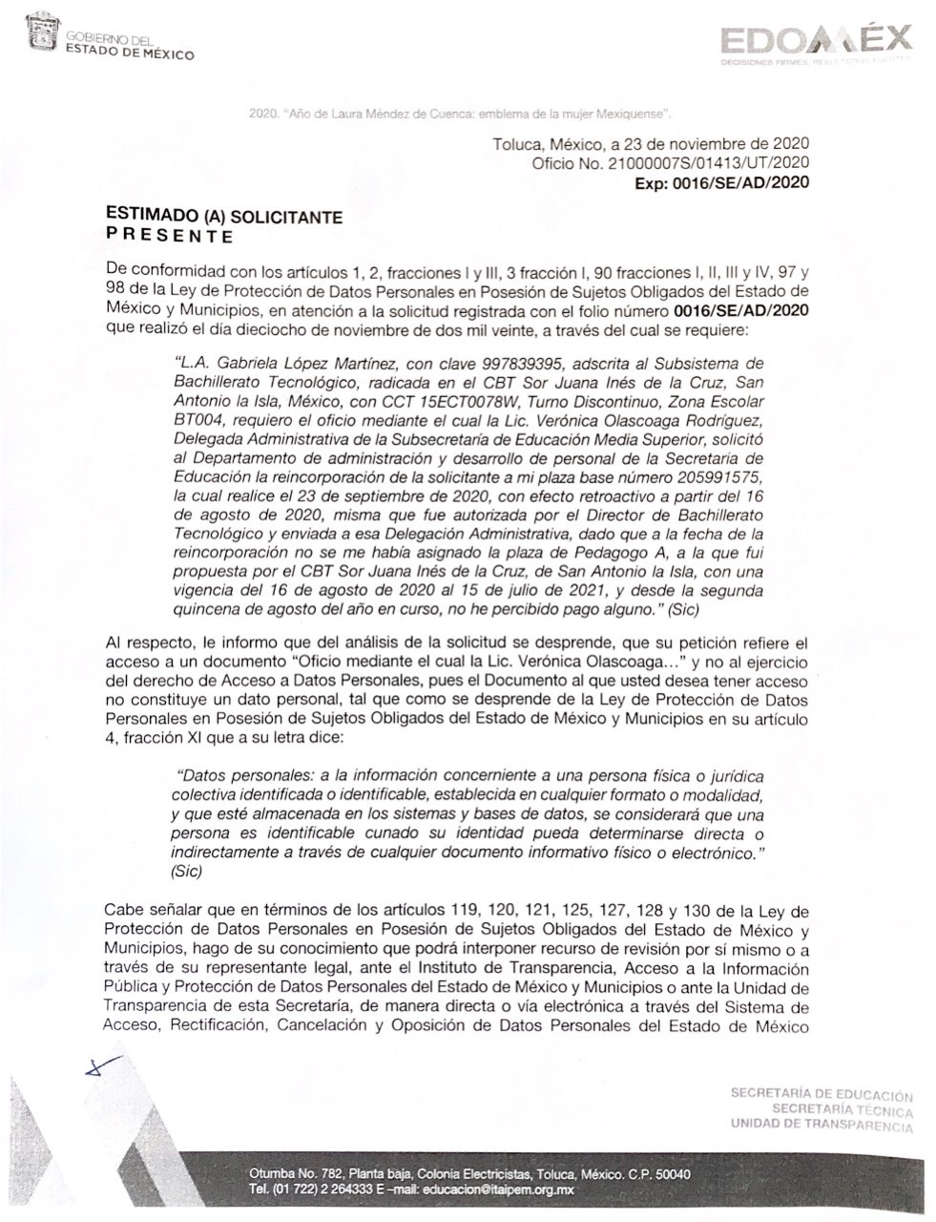
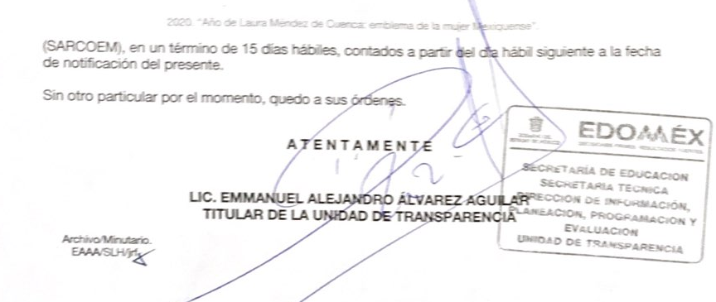

Solicitud 00015/SE/AD/2020 relacionada al recurso de revisión 05892/INFOEM/AD/RR/2020

En respuesta a la solicitud recibida, nos permitimos hacer de su conocimiento que con fundamento en el artículo 53, Fracciones: II, V y VI de la Ley de Transparencia y Acceso a la Información Pública del Estado de México y Municipios, le contestamos que: En respuesta a la solicitud recibida, nos permitimos hacer de su conocimiento que con fundamento en el artículo 53, Fracciones: II, V y VI de la Ley de Transparencia y Acceso a la Información Pública del Estado de México y Municipios, le contestamos que: De conformidad con lo dispuesto en el artículo 163 de la Ley de Transparencia y Acceso a la Información Pública del Estado de México y Municipios, se adjunta un archivo correspondiente al acuerdo de fecha 26 de agosto de dos mil veinte signado por el Titular de la Unidad de Transparencia, así mismo se anexan archivos con información remitida por el Servidor Público Habilitado.
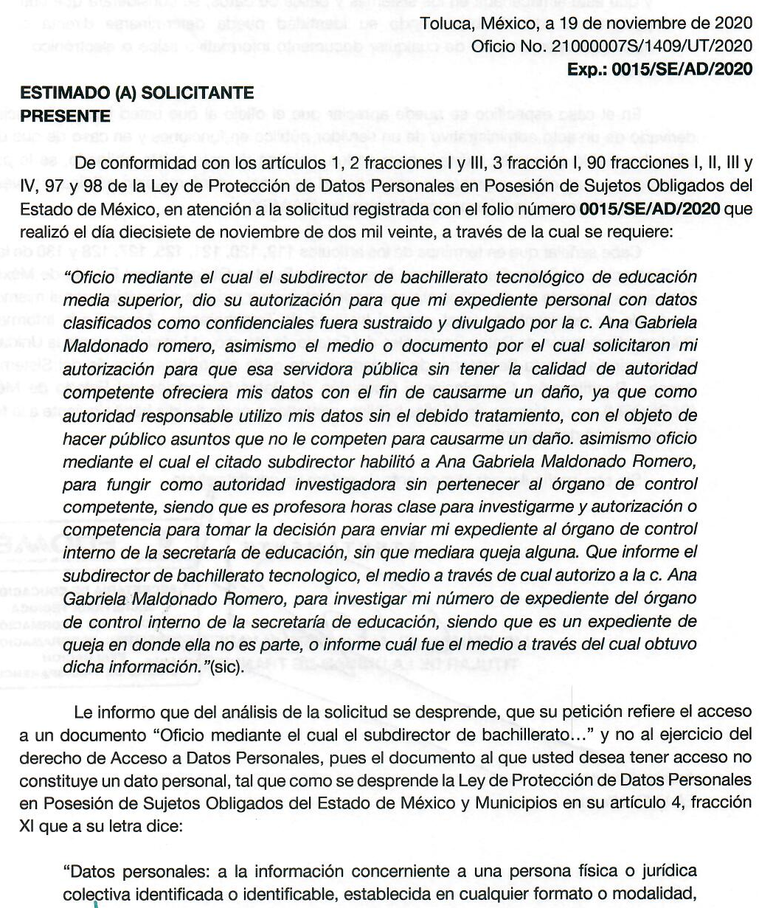
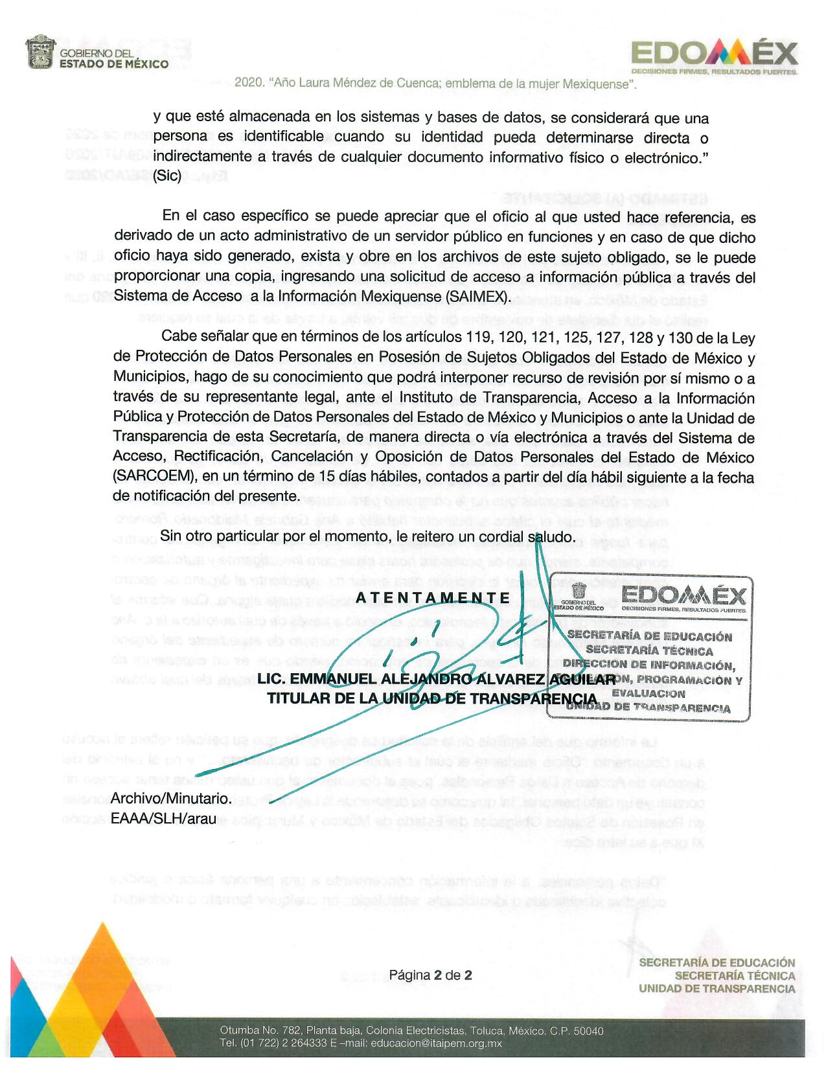

Solicitud 00014/SE/AD/2020 relacionada al recurso de revisión 05893/INFOEM/AD/RR/2020
Con toda atención le informo que la información que solicita no es competencia de la Secretaría de Educación del Gobierno del Estado de México, por lo que de conformidad con el artículo 167 de la Ley de Transparencia y Acceso a la Información Pública del Estado de México y Municipios, al tratarse de un sujeto obligado diferente a esta dependencia, su solicitud deberá ser presentada ante la Unidad de Transparencia de la Secretaría de la Contraloría del Estado de México,

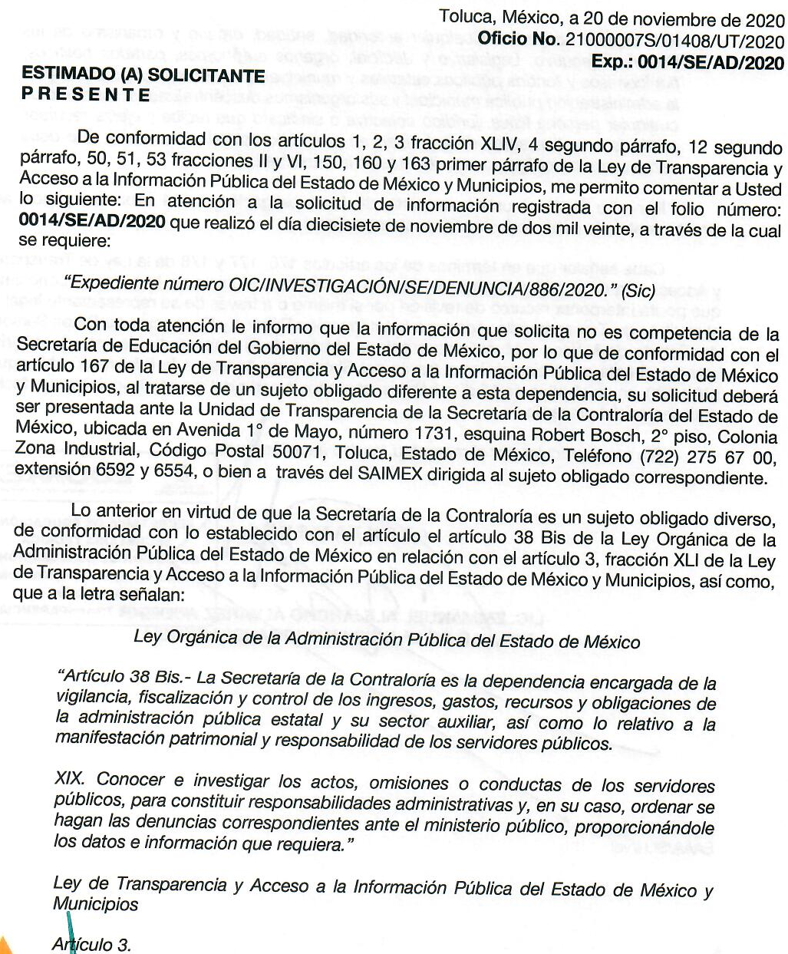

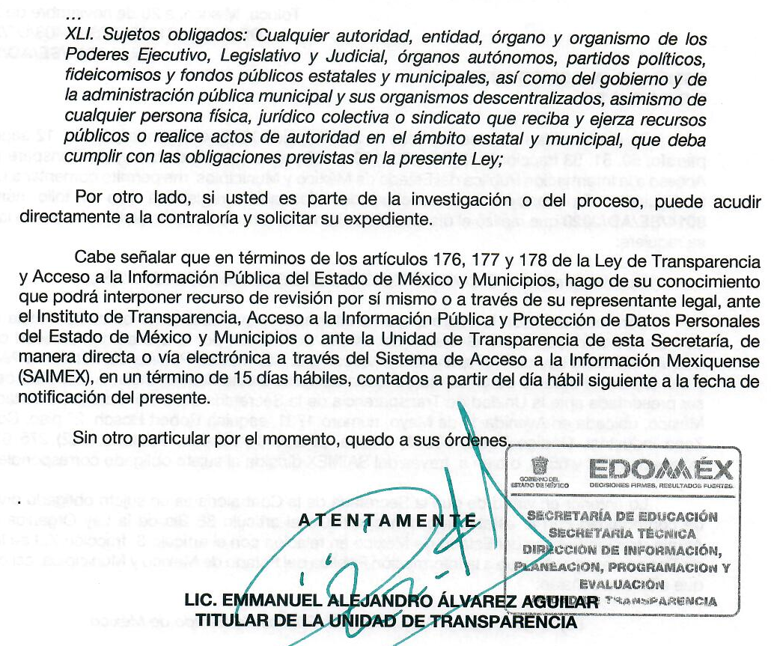

III. Interposición de los Recursos de Revisión.

El veintinueve de noviembre de dos mil veinte se recibieron en este Instituto, a través del Sistema de Acceso, Rectificación, Cancelación y Oposición de Datos Personales del Estado de México (SARCOEM), los Recursos de Revisión interpuestos por la parte Recurrente, en contra de la respuesta emitida la Secretaría de Educación, en los términos siguientes:

Solicitud 00016/SE/AD/2020 relacionada al recurso de revisión 05891/INFOEM/AD/RR/2020
ACTO IMPUGNADO:
“Respuesta del sujeto obligado.” (Sic)

RAZONES O MOTIVOS DE LA INCONFORMIDAD:
“Vista la respuesta del sujeto obligado y en razón a qué no estamos obligados los solicitantes a conocer de la ley de transparencia o de protección de datos personales, si existió por parte de la suscrita un error de acceso a información, también lo es que el sujeto obligado puede y debe aplicar la suplencia de la queja, en tales circunstancias y con el objeto de no retrasar más la atención de mi solicitud en nada le afecta entregarme por esta vía la información solicitada, ya que lo único que propicia con su respuesta es una dilación en el trámite de mi solicitud, por lo que solicito se me entregué la información ya que sí es un trámite de datos personales porque a la única que le atañe y afecta la información solicitada es a la suscrita, asimismo, aplique la suplencia de la queja en relación a qué si también proporcione mal el nombre del sujeto que generó, administro o pobre la información solicitada, se remita el requerimiento oportuno para efectos de la solicitud.” (Sic)

A la interposición del Recurso de Revisión el Particular adjuntó la respuesta emitida por el Sujeto Obligado.

Solicitud 00015/SE/AD/2020 relacionada al recurso de revisión 05892/INFOEM/AD/RR/2020
ACTO IMPUGNADO:
“Respuesta del sujeto obligado” (Sic)

RAZONES O MOTIVOS DE LA INCONFORMIDAD:
“Vista la respuesta del sujeto obligado y en razón a qué no estamos obligados los solicitantes a conocer de la ley de transparencia o de protección de datos personales, si existió por parte de la suscrita un error de acceso a información, también lo es que el sujeto obligado puede y debe aplicar la suplencia de la queja, en tales circunstancias y con el objeto de no retrasar más la atención de mi solicitud en nada le afecta entregarme por esta vía la información solicitada, ya que lo único que propicia con su respuesta es una dilación en el trámite de mi solicitud, por lo que solicito se me entregué la información ya que sí es un trámite de datos personales porque a la única que le atañe y afecta la información solicitada es a la suscrita, asimismo, aplique la suplencia de la queja en relación a qué si también proporcione mal el nombre del sujeto que generó, administro o posea la información solicitada, se remita el requerimiento oportuno para efectos de la solicitud. ” (Sic)

A la interposición del Recurso de Revisión el Particular adjuntó la respuesta emitida por el Sujeto Obligado.

Solicitud 00014/SE/AD/2020 relacionada al recurso de revisión 05893/INFOEM/AD/RR/2020
ACTO IMPUGNADO:
“La respuesta infundada del sujeto obligado.” (Sic)

RAZONES O MOTIVOS DE LA INCONFORMIDAD:
“En razón a la respuesta del sujeto obligado, se generó una respuesta errónea, en virtud de que la información solicitada obra en el órgano interno de la contraloría de educación del Estado de México, y no como lo pretende hacer creer el sujeto obligado, por lo que solicito se me entregué la información solicitada, asimismo anexo el acuerdo de radicación ante ese órgano de control de la secretaría de educación, con el objeto, de evitar retraso en la entrega, y en el caso de mantenerse en su respuesta el sujeto obligado, aplique la suplencia de la queja para evitar remitirme a otro sujeto obligado cuando de éste se puede obtener la información.” (Sic)

A la interposición del Recurso de Revisión el Particular adjuntó dos documentos de conformidad con lo siguiente:
- 14 AD.pdf., que consiste en la respuesta emitida por el Sujeto Obligado a su solicitud de Acceso a Datos Personales.
- D 886-2020-1.pdf. Documento consistente en tres fojas útiles, consistentes en un acuerdo de radicación, mediante el cual se detalla que la ahora Recurrente presentó una denuncia en contra de diversos servidores públicos, por un presunto abuso de autoridad y donde se decreta el inicio del periodo de investigación.

- Oficio 21000002S/Q/1766/2020, de fecha 6 de octubre de 2020, mediante el cual invita a la Recurrente para comparecer, en el expediente de investigación OIC/INVESTIGACIÓN/SE/DENUNCIA/886/2020.

IV. Trámite del Recurso de Revisión ante el Instituto.

a) Turno del Recurso de Revisión. El veintinueve de noviembre de dos mil veinte, el Sistema de Acceso, Rectificación, Cancelación y Oposición de Datos Personales del Estado de México (SARCOEM), asignó los números de expediente 05891/INFOEM/AD/RR/2020, 05892/INFOEM/AD/RR/2020 y 05893/INFOEM/AD/RR/2020 a los Recursos de Revisión y los turnaron a los Comisionados Luis Gustavo Parra Noriega, Eva Abaid Yapur y José Guadalupe Luna Hernández, para los efectos de los artículos 129, 130 y 131, de la Ley de Protección de Datos Personales en Posesión de Sujetos Obligados del Estado de México y Municipios.

b) Acumulación. En la Trigésima Sesión Ordinaria, de fecha nueve de diciembre del dos mil veinte, el Pleno del Instituto de Transparencia, Acceso a la Información Pública y Protección de Datos Personales del Estado de México y Municipios, toda vez que se advirtió conexidad entre estos, al haber sido promovidos por la misma persona, en los que se señaló como dependencia o entidad recurrida a la Secretaría de Educación, y en los cuales, además, se manifestaron similares actos recurridos. Con el propósito de privilegiar la resolución expedita y evitar el dictado de resoluciones contradictorias, con fundamento en el artículo 18 del Código de Procedimientos Administrativos del Estado de México, de aplicación supletoria a la Ley de Protección de Datos Personales en Posesión de Sujetos Obligados del Estado de México y Municipios, de conformidad con su artículo 11, decretó la acumulación de los Recursos de Revisión 05892/INFOEM/AD/RR/2020 y 05893/INFOEM/AD/RR/2020 al diverso 05891/INFOEM/AD/RR/2020, por ser éste último el más antiguo, sustanciado bajo el índice de esta ponencia.

La acumulación de los asuntos fue notificada en fecha veintiocho de enero del dos mil veintiuno, para que todos los asuntos, se encontraran en el mismo momento procesal al momento de la notificación.

b) Prevención del Recurso de Revisión. En fechas siete, cuatro y catorce de diciembre del dos mil veinte, la ponencia resolutora advirtió que la Recurrente, no había acreditado personalidad en términos del artículo 2.5 bis del Código Civil del Estado de México, por lo cual, previno al Recurrente para que, en un término no mayor de cinco días hábiles contados a partir del día hábil siguiente a la fecha de la notificación, acreditara su identidad, entre los que se puede acreditar la personalidad con la credencial para votar con fotografía, pasaporte, matrícula consular mexicana, licencia para conducir, carta de naturalización, credenciales expedidas por autoridades educativas, cédula profesional o la cartilla militar.

c) Atención a la Prevención. El siete, cinco y diecisiete de diciembre de dos mil veinte, la Recurrente, acredito su personalidad mediante la exhibición de la credencial para votar expedida por el Instituto Electoral del Estado de México.

d) Admisión del Recurso de Revisión. El ocho, catorce y dieciocho de diciembre de dos mil veinte, se acordó la admisión de los Recursos de Revisión interpuestos por la parte recurrente en contra de la Secretaría de Educación, la integración del expediente y la puesta a disposición de las partes, con fundamento en los artículos 129, 130 y 131 de la Ley de Protección de Datos Personales en Posesión de Sujetos Obligados del Estado de México y Municipios.

Por otro lado, con fundamento en los artículos 124, párrafo segundo, de la Ley de Protección de Datos Personales en Posesión de Sujetos Obligados del Estado de México y Municipios, se apercibió a las partes que, en caso de no manifestar su voluntad para conciliar, se tendría por precluido su derecho para hacerlo.

Cabe señalar que lo anterior, fue hecho del conocimiento de las partes mediante la notificación del acuerdo de admisión efectuada en las fechas antes señaladas respectivamente, mediante el el Sistema de Acceso, Rectificación, Cancelación y Oposición de Datos Personales del Estado de México (SARCOEM).

Ahora bien, se resalta que en el presente asunto las partes no realizaron manifestación alguna, para aceptar la realización de una audiencia de conciliación, de tal manera que, en el presente asunto no hubo audiencia de conciliación.

e) Manifestaciones del Recurrente. El treinta de enero del dos mil veintiuno, el Particular, emitió manifestaciones respecto al Recurso de Revisión 05891/INFOEM/AD/RR/2020 y acumulados, documento que no se reproduce toda vez que, de su lectura, se identificaron diversos datos personales, los cuales únicamente son de interés de las partes, documento que es considerado en el estudio de la ponencia y que únicamente será reproducido en las partes relevantes para resolver el presente asunto.

f) Informe Justificado. El nueve de febrero de dos mil veinte, mediante el Sistema de Acceso, Rectificación, Cancelación y Oposición de Datos Personales del Estado de México (SARCOEM), el Sujeto Obligado, remitió su informe justificado mediante oficio 21000007S/0077/UT/2021 consistente en ocho fojas útiles, en formato de archivo electrónico, el cual fue replicado en cada uno de los Recursos de Revisión acumulados y que se reproduce en las partes conducentes.

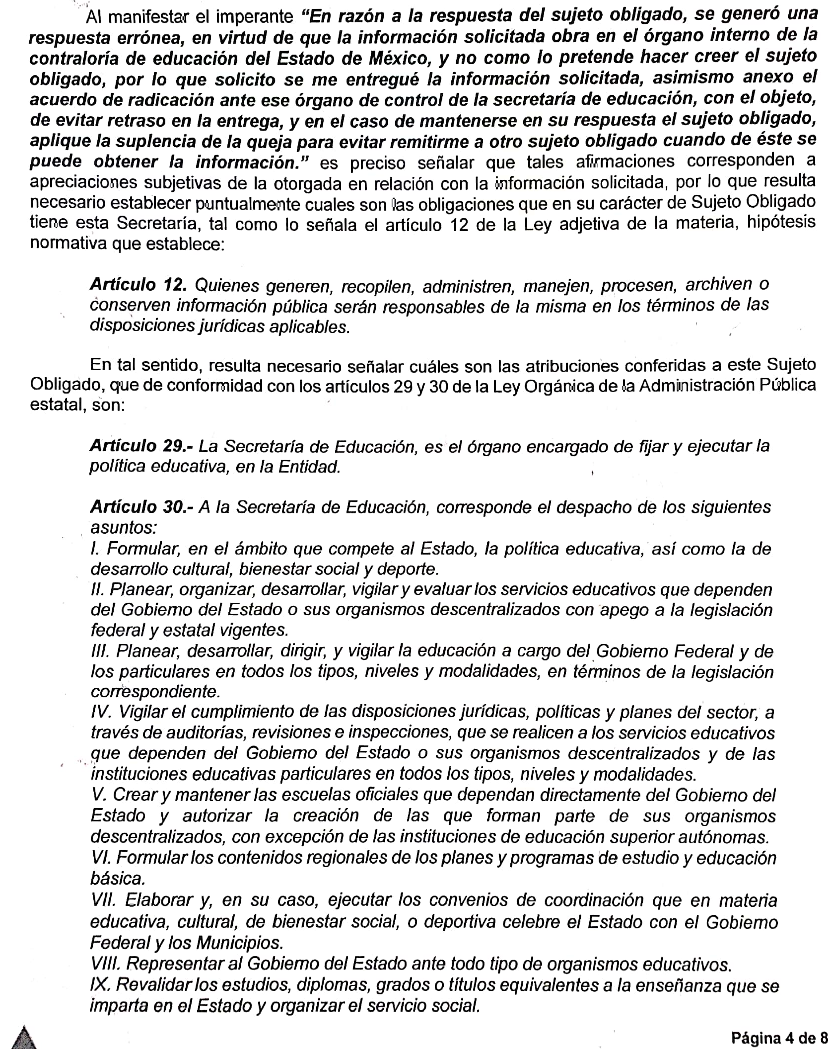
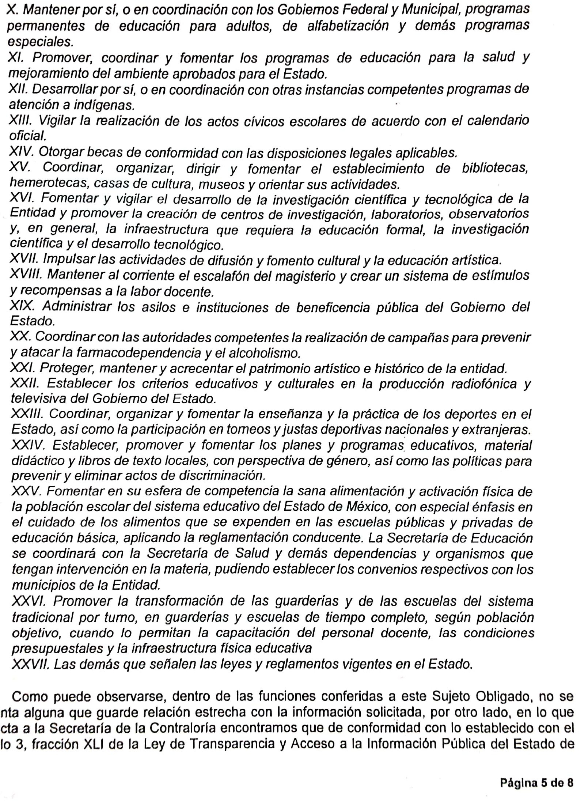
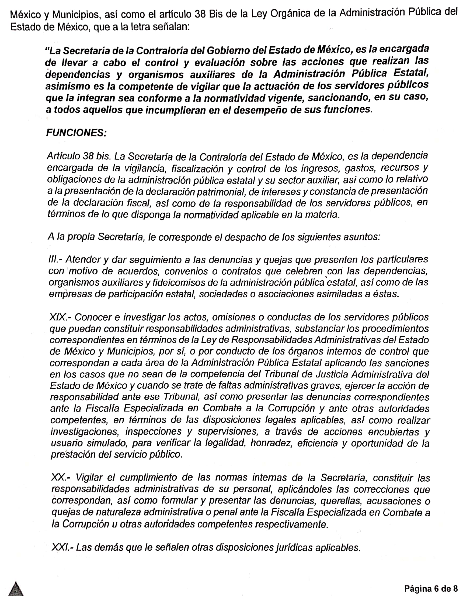

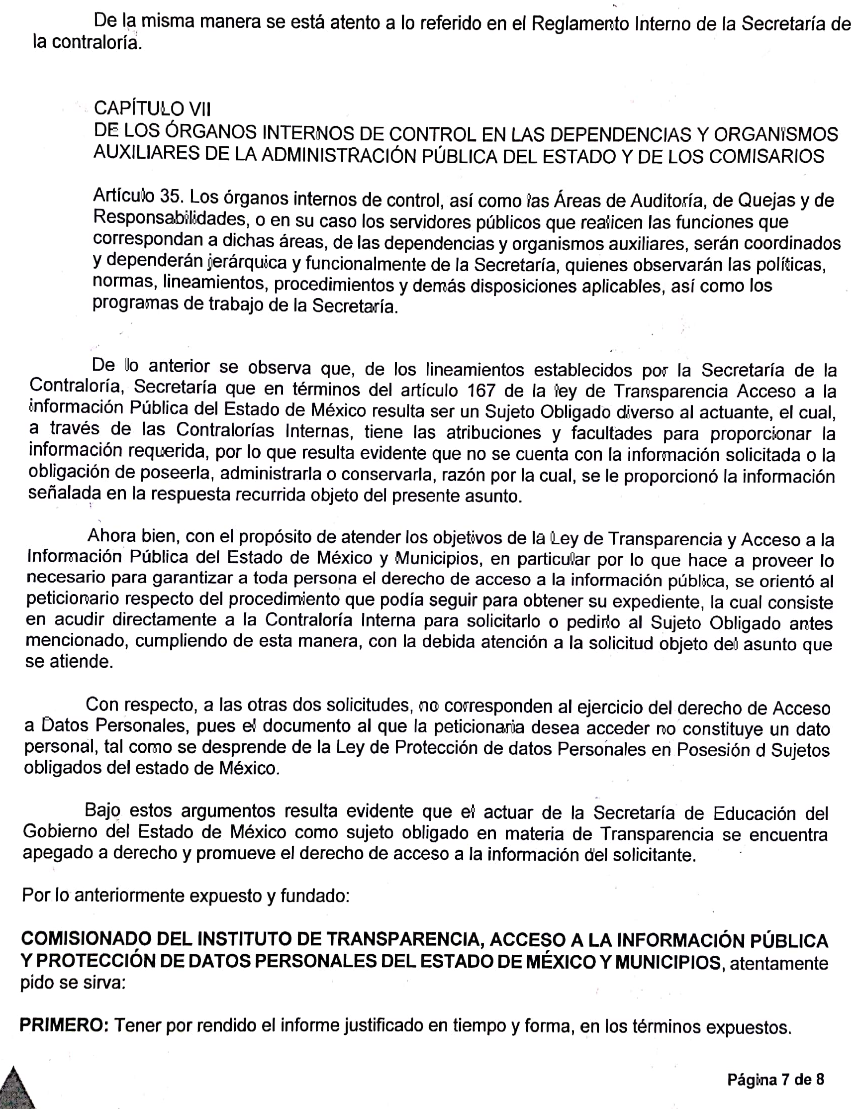

g) Cierre de instrucción: El diecinueve de noviembre de dos mil veinte, al no existir diligencias pendientes por desahogar, se emitió el acuerdo por medio del cual se declaró cerrada la instrucción y, se pasó el expediente a resolución, en términos de lo dispuesto en el artículo 133, de la Ley de Protección de Datos Personales en Posesión de Sujetos Obligados del Estado de México y Municipios; acto que fue notificado a las partes el mismo día, a través del Sistema de Acceso a la Información Mexiquense (SAIMEX).

En razón de que fue debidamente sustanciado el expediente electrónico y no existe diligencia pendiente de desahogo, se emite la Resolución que conforme a Derecho proceda, de acuerdo con los siguientes:

CONSIDERANDOS

PRIMERO. Competencia.

El Instituto de Transparencia, Acceso a la Información Pública y Protección de Datos Personales del Estado de México y Municipios, es competente para conocer y resolver el presente recurso de revisión interpuesto por la parte Recurrente, conforme a lo dispuesto en los artículos 6°, apartado A, de la Constitución Política de los Estados Unidos Mexicanos; 5°, párrafos trigésimo, trigésimo primero y trigésimo segundo fracciones I, II, III, IV y V, de la Constitución Política del Estado Libre y Soberano de México; 1°, 3°, fracción XXIV, fracción I, 103 y 111, de la Ley General de Protección de Datos Personales en Posesión de Sujetos Obligados, publicada en el Diario Oficial de la Federación el veintiséis de enero de dos mil diecisiete; así como los artículos 1°, 4°, fracción XXII 81, 82, fracción III, 119 y 137 de la Ley de Protección de Datos Personales en Posesión de Sujetos Obligados del Estado de México y Municipios, así como en lo dispuesto por los artículos 9°, fracciones I y XXIV y 11, del Reglamento Interior del Instituto de Transparencia, Acceso a la Información Pública y Protección de Datos Personales del Estado de México y Municipios.

SEGUNDO. Causales de improcedencia y sobreseimiento.

Previo al análisis de fondo de la controversia presentada en el asunto que nos ocupa, este Instituto se encuentra obligado a efectuar el estudio oficioso de las causales de improcedencia y sobreseimiento, por tratarse de una cuestión de orden público y de estudio preferente (acorde con el Criterio orientador en la Tesis de Jurisprudencia número 940, pág. 1538, segunda parte del Apéndice del Semanario Judicial de la Federación 1917-1988.).

- Causales de improcedencia.

En el presente caso, no se actualiza ninguna de las causales de improcedencia establecidas por el artículo 138, de la Ley de Protección de Datos Personales en Posesión de Sujetos Obligados del Estado de México y Municipios, toda vez que el recurso de revisión fue interpuesto en tiempo; el solicitante acreditó su identidad para efectos de la interposición del Recurso de Revisión; este Instituto no tiene conocimiento de haber resuelto sobre la materia del medio de impugnación que nos ocupa; se actualiza la causal de procedencia prevista por el artículo 129, fracción III de la Ley en cita; no se tiene conocimiento que ante Tribunales competentes se esté tramitando algún recurso o medio de defensa en contra del acto recurrido ante este Instituto; el Particular no modificó ni amplió su solicitud de acceso a datos personales y; finalmente el Particular acreditó el interés jurídico para efectos de interponer el medio de impugnación que nos ocupa.

- Causales de sobreseimiento.

De los autos que corren agregados al expediente en el que se actúa, no fue posible advertir que se actualizarán causales de sobreseimiento previstas en el artículo 139 fracciones I, II, III y V de la Ley de Protección de Datos Personales en Posesión de Sujetos Obligados del Estado de México y Municipios; toda vez que no obra constancia de que el solicitante se hubiera desistido del recurso, que hubiera fallecido, que hubiera aparecido una causal de improcedencia durante el trámite del presente recurso, que el Sujeto Obligado hubiera modificado su respuesta y con ello dejado sin materia el recurso de revisión, o bien que el recurso de revisión hubiera quedado sin materia por algún motivo.

Consecuentemente al no existir motivo de improcedencia y/o sobreseimiento en el presente asunto, lo conducente es entrar al análisis de fondo de la controversia. Para ello, en el Considerando siguiente se realizará la relatoría de las actuaciones efectuadas por las partes durante el procedimiento de Acceso a Datos Personales y a Información Pública, con la finalidad de determinar claramente la cuestión a resolver.

TERCERO. Determinación de la controversia

Una vez realizado el estudio de las constancias que integran el expediente en que se actúa, se desprende que el Recurrente solicitó del Sujeto Obligado la siguiente información, mediante el ejercicio del derecho de acceso a datos personales.

Del análisis de las solicitudes de acceso a datos personales acumuladas, las cuales requieren información que la solicitante afirma, es relativa a ella de conformidad con lo siguiente:

- El oficio mediante el cual la Delegada Administrativa de la Subsecretaría de Educación Media Superior, solicitó al Departamento de administración y desarrollo de personal de la Secretaria de Educación la reincorporación de la solicitante a mi plaza base identificable en la solicitud, la cual realice el 23 de septiembre de 2020, con efecto retroactivo a partir del 16 de agosto de 2020, misma que fue autorizada por el Director de Bachillerato Tecnológico y enviada a esa Delegación Administrativa, dado que a la fecha de la reincorporación no se me había asignado la plaza de Pedagogo A, a la que fui propuesta por el CBT Sor Juana Inés de la Cruz, de San Antonio la Isla, con una vigencia del 16 de agosto de 2020 al 15 de julio de 2021, y desde la segunda quincena de agosto del año en curso, no he percibido pago alguno.

- Oficio mediante el cual el subdirector de bachillerato tecnológico de educación media superior, dio su autorización para que mi expediente personal fuera sustraído y divulgado.

- El medio o documento por el cual solicitaron mi autorización para que esa servidora pública sin tener la calidad de autoridad competente ofreciera mis datos con el fin de causarme un daño, ya que como autoridad responsable utilizo mis datos sin el debido tratamiento, con el objeto de hacer público asuntos que no le competen para causarme un daño.

- Oficio mediante el cual el citado subdirector habilitó a una persona (identificable en la solicitud), para fungir como autoridad investigadora sin pertenecer al órgano de control competente, siendo que es profesora horas clase para investigarme y autorización o competencia para tomar la decisión para enviar mi expediente al órgano de control interno de la secretaría de educación, sin que mediara queja alguna.
- Que informe el subdirector de bachillerato tecnológico, el medio a través de cual autorizó a una persona (identificable en la solicitud), para investigar mi número de expediente del órgano de control interno de la secretaría de educación, siendo que es un expediente de queja en donde ella no es parte, o informe cuál fue el medio a través del cual obtuvo dicha información.

- Expediente número OIC/INVESTIGACIÓN/SE/DENUNCIA/886/2020.

En este sentido, se advierte que se actualizan las causales de procedencia del Recurso de Revisión, establecidas en el artículo 129, fracciones III y XII de la Ley de Protección de Datos Personales en Posesión de Sujetos Obligados del Estado de México y Municipios, que establece que el recurso de revisión procederá, -cuando se declare la incompetencia por el responsable y se considere que la respuesta es desfavorable a su solicitud-.

CUARTO. Marco normativo aplicable en materia de acceso, rectificación, cancelación y oposición de datos personales.

Los derechos de Acceso, Rectificación, Cancelación y Oposición de datos personales, se encuentran regulados en los artículos 6°, apartado A y 16, segundo párrafo de la Constitución Política de los Estados Unidos Mexicanos, los cuales establecen que toda persona tiene derecho a la protección de sus datos personales, al acceso, rectificación y cancelación de los mismos, así como a manifestar su oposición, en los términos que fije la ley, la cual establecerá los supuestos de excepción a los principios que rijan el tratamiento de datos, por razones de seguridad nacional, disposiciones de orden público, seguridad y salud públicas o para proteger los derechos de terceros.

Los referidos derechos, son catalogados como el derecho humano con que cuenta una persona para la protección de sus datos personales, en posesión de Sujetos Obligados, el tratamiento de los mismos debe de ajustarse a los principios de licitud, finalidad, lealtad, consentimiento, calidad, proporcionalidad, información y responsabilidad.

Finalmente es de precisarse que el Sistema de Acceso, Rectificación, Cancelación y Oposición de Datos Personales del Estado de México (SARCOEM), funge como guía para complementar cada una de las etapas del proceso y con ello estar en posibilidad de acceder a lo peticionado.

Quinto. Estudio de Fondo.

Establecido lo anterior, se procede al análisis de las actuaciones realizadas por el Sujeto Obligado, a efecto de verificar si fueron conforme a derecho o en su caso, determinar la entrega de los documentos que en ejercicio de sus atribuciones pudiera satisfacer lo solicitado por la Particular.

Del análisis de las solicitudes de acceso a datos personales acumuladas, las cuales requieren información que la solicitante afirma, es relativa a ella de conformidad con lo siguiente:

- El oficio mediante el cual la Delegada Administrativa de la Subsecretaría de Educación Media Superior, solicitó al Departamento de administración y desarrollo de personal de la Secretaria de Educación la reincorporación de la solicitante, a mi plaza base número XXXXXXXXX, la cual realice el 23 de septiembre de 2020, con efecto retroactivo a partir del 16 de agosto de 2020, misma que fue autorizada por el Director de Bachillerato Tecnológico y enviada a esa Delegación Administrativa, dado que a la fecha de la reincorporación no se me había asignado la plaza de Pedagogo A, a la que fui propuesta por el CBT Sor Juana Inés de la Cruz, de San Antonio la Isla, con una vigencia del 16 de agosto de 2020 al 15 de julio de 2021, y desde la segunda quincena de agosto del año en curso, no he percibido pago alguno.

- Oficio mediante el cual el subdirector de bachillerato tecnológico de educación media superior, dio su autorización para que mi expediente personal fuera sustraído y divulgado por una persona identificable en la solicitud.

- El medio o documento por el cual solicitaron mi autorización para que esa servidora pública sin tener la calidad de autoridad competente ofreciera mis datos con el fin de causarme un daño, ya que como autoridad responsable utilizo mis datos sin el debido tratamiento, con el objeto de hacer público asuntos que no le competen para causarme un daño.

- Oficio mediante el cual el citado subdirector habilitó a una persona identificable en la solicitud, para fungir como autoridad investigadora sin pertenecer al órgano de control competente, siendo que es profesora horas clase para investigarme y autorización o competencia para tomar la decisión para enviar mi expediente al órgano de control interno de la secretaría de educación, sin que mediara queja alguna.

- Que informe el subdirector de bachillerato tecnológico, el medio a través de cual autorizo a una persona identificable en la solicitud, para investigar mi número de expediente del órgano de control interno de la secretaría de educación, siendo que es un expediente de queja en donde ella no es parte, o informe cuál fue el medio a través del cual obtuvo dicha información.

- Expediente número OIC/INVESTIGACIÓN/SE/DENUNCIA/886/2020.

En respuesta a la solicitud del Particular, el Sujeto Obligado, atendió a ellas en el siguiente sentido y ordenado correlacionado numéricamente, para identificar de manera específica, la respuesta cada uno de los puntos.

- “Al respecto, le informo que del análisis de la solicitud se desprende, que su petición refiere el acceso a un documento “Oficio mediante el cual la Lic. Verónica Olascoaga…” y no al ejercicio del derecho de Acceso a Datos Personales, pues el documento al que usted desea tener acceso no constituye un dato personal, tal que como se desprende de la Ley de Protección de Datos Personales en Posesión de Sujetos Obligados del Estado de México y Municipios en su artículo 4, fracción XI, que a su letra dice:
….
Cabe señalar que en términos de los artículos 119, 120, 121 15, 127, 128 y 130 de la Ley de Protección de Datos Personales en Posesión de Sujetos Obligado del Estado de México y Municipios, hago de su conocimiento que podrá interponer recurso de revisión…” (Sic)

- , 3., 4. y 5. “Le informo que del análisis de la solicitud se desprende, que su petición refiere el acceso a un documento “Oficio mediante el cual el subdirector de bachillerato…” y no al al ejercicio del derecho de Acceso a Datos Personales, pues el documento al que usted desea tener acceso no constituye un dato personal, tal que como se desprende de la Ley de Protección de Datos Personales en Posesión de Sujetos Obligados del Estado de México y Municipios en su artículo 4, fracción XI, que a su letra dice:
….
En el caso especifico se puede apreciar que el oficio al que usted hace referencia, es derivado de un acto administrativo de un servidor publico en funciones y en caso de que dicho oficio haya sido generado, exista y obre en los archivos de este sujeto obligado, se le puede proporcionar una copia ingresando una solicitud de acceso a información pública a través del Sistema de Acceso a la Información Mexiquense (SAIMEX).” (Sic).

- “Con toda atención le informo que la información que solicita no es competencia de la Secretaría de Educación del Gobierno del Estado de México, por lo que de conformidad con el artículo 167 de la Ley de Transparencia y Acceso a la Información Pública del Estado de México y Municipios, al tratarse de un sujeto obligado diferente a esta dependencia, su solicitud deberá ser presentada ante la Unidad de Transparencia de la Secretaría de la Contraloría del Estado de México,” (Sic).

Ahora bien, el Particular se inconformó, respecto a los numerales anteriormente enunciados en el siguiente sentido:

- 2., 3., 4. y 5. Los particulares no están obligados a discernir entre acceso a datos personales y acceso a la información público y en ese sentido, el sujeto obligado puede y debe aplicar la suplencia de la queja y por tal sentido, el Particular, solicitó que la información, sea entregada por esta vía.
- La información solicitada obra en el órgano interno de la contraloría de la Secretaría de Educación del Estado de México, por lo que solicito se me entregué la información solicitada, anexo el acuerdo de radicación.

El documento adjunto, consta de tres páginas, por medio del cual, acreditó que la solicitante de acceso a datos, forma parte en carácter de denunciante del expediente sobre el cual requirió tener acceso.

Ahora bien, en Informe Justificado, el Sujeto Obligado, reiteró el sentido de su respuesta respecto a toda la información solicitada, manifestando las atribuciones que tiene la Secretaría de Educación y la Secretaría de la Contraloría en términos de los artículos 30 y 38 bis de la Ley Orgánica de la Administración Pública del Estado de México y la dependencia de los órganos internos de control a la Secretaría de la Contraloría en términos del artículo 35 del Reglamento Interno de la Secretaría de la Contraloría; por lo que respecta a las solicitudes que identificó como solicitud de acceso a la información pública, reiteró que la misma debe ser solicitada por el SAIMEX, toda vez que el SARCOEM, no es la vía idónea para ello.

Por su parte, el Particular, también emitió sus manifestaciones, en ajuste a lo siguiente, que también se relaciona a los numerales previamente establecidos, para su mejor entendimiento y correlación:

1. Respecto a este punto, de manera específica no realizó pronunciamiento, en su Informe Justificado, sin embargo, manifestó la divulgación de su expediente laboral.

2., 3., 4., y 5. Para acreditar que se divulgó información, respecto a un expediente de queja interpuesto en contra de la Recurrente en el presente Recurso de Revisión, hizo entrega de un oficio dirigido a la Coordinadora de Conflictos Laborales y Derechos Humanos, mediante el cual, se da cuenta de la existencia de un expediente que se relaciona con la Recurrente y en nada se relaciona con la persona que manifiesta, divulgó su información.

6. Ratificó la manifestación de que el expediente solicitado, se encuentra en posesión del Sujeto Obligado (Secretaría de Educación).

Ahora bien, una vez expuestas las actuaciones, de las partes, es importante identificar que si bien, la Particular ejerció el derecho de acceso a datos personales, este estudio también debe ajustarse a la normatividad aplicable en la materia de transparencia por dos razones, la primera porque se advierte que la Particular solicitó información que corresponde a dicho derecho y por otra, que la Ley de Transparencia vigente en la Entidad, es supletoria en términos del artículo 11 de la Ley de Protección de Datos Personales en Posesión de Sujetos Obligados del Estado de México y Municipios.

Asimismo, se identificó que cuando los sujetos obligados advierten que las solicitudes de ejercicios de derechos ARCO corresponden a un derecho diferente a estos, como el derecho de acceso a la información pública, el Sujeto Obligado deberá realizar la reconducción de vía; esto en términos de lo establecido en el artículo 112 párrafo segundo de la Ley de Protección de Datos Personales en Posesión de Sujetos Obligados del Estado de México y Municipios y no así, declararse incompetente.

Incompetencia y Reconducción de Vía
Artículo 112. Cuando el responsable no sea competente para atender la solicitud para el ejercicio de derechos ARCO, deberá hacer del conocimiento del titular dicha situación dentro de los tres días siguientes a la presentación de la solicitud y en caso de poderlo determinar, orientarlo hacia el responsable competente.

En caso que el responsable advierta que la solicitud para el ejercicio de derechos ARCO corresponda a un derecho diferente de los previstos en la presente Ley, deberá reconducir la vía haciéndolo del conocimiento al titular en el plazo previsto en el primer párrafo.

Al respecto se identificó que respecto a las solicitudes de información pública 00014/SE/AD/2020 y 00015/SE/AD/2020 relacionados a los recursos de revisión 05893/INFOEM/AD/RR/2020 y 05892/INFOEM/AD/RR/2020, el Sujeto Obligado, recibió las solicitudes en fecha diecisiete de noviembre del dos mil once y manifestó su incompetencia, así como buscó reconducir la vía, en fecha veintitrés de noviembre del dos mil veinte, lo cual, no se ajustó a lo establecido al artículo antes invocado, pues el periodo de tres días hábiles, transcurrió del dieciocho de noviembre del dos mil veinte, al veinte de noviembre del dos mil veinte, por lo cual, al haber dado respuesta en esos términos, en fecha veintitrés de noviembre del dos mil veinte, por lo que respecta a la incompetencia, la misma debió ser declarara por el Comité de Transparencia en ajuste a criterio 1/19 emitido por este organismo garante:

DECLARATORIA DE INCOMPETENCIA DEL SUJETO OBLIGADO. SUPUESTO PARA CONFIRMARLA POR ACUERDO DEL COMITÉ DE TRANSPARENCIA. De conformidad con el artículo 167 de la Ley de Transparencia vigente en la entidad, las Unidades de Transparencia tienen la facultad de determinar la notoria incompetencia para atender las solicitudes de acceso a la información y comunicarla al solicitante dentro de los tres días hábiles posteriores a la recepción de la misma, así como en su caso, orientar al particular sobre el o los Sujetos Obligados competentes para su atención. No obstante, es importante resaltar que al ejercer el derecho de acceso a la información pública cabe la posibilidad de que existan atribuciones concurrentes entre dos o más Sujetos Obligados que impiden determinar dentro del término legal de tres días hábiles, si se posee o no la información por el Sujeto Obligado requerido; en virtud de ello, en aras de disipar toda duda razonable sobre la administración del documento materia de la solicitud de información, el Sujeto Obligado deberá dar el trámite correspondiente a la solicitud de información a efecto de realizar un análisis minucioso de las facultades, competencias o funciones de cada una de las Unidades Administrativas que lo integran y, si posterior a ello, se corrobora la incompetencia para la atención del requerimiento, en razón de que es otro el Sujeto Obligado poseedor de la documentación, corresponde a su Comité de Transparencia confirmar la declaratoria de incompetencia y notificarle dicha determinación al particular, en términos de lo dispuesto en el artículo 49, fracción II de la Ley de Transparencia Local, al ser este el acto jurídico idóneo que genera seguridad jurídica de que el Ente ante quien se presentó la solicitud, carece de facultades, competencias o funciones para poseer o generar la información requerida; lo anterior, sin perjuicio de que pueda gestionar la colaboración de otro Sujeto Obligado competente para atender la solicitud.

Es por ello, que toda vez que no dio la atención respectiva, este Instituto Garante se encuentra constreñido a subsanar los errores cometidos, siempre en beneficio del derecho de acceso a la información pública, acceso a datos personales del ciudadano y, por tanto, es procedente resolver el derecho de acceso a información pública, aun cuando las solicitudes hayan sido presentadas en SARCOEM. Por lo que respecta a la incompetencia hecha valer por el Sujeto Obligado, la misma es motivo del análisis de la presente resolución.

Ahora bien, por lo que respecta a la solicitud 00016/SE/AD/2020 relativa al Recurso de Revisión 05891/INFOEM/AD/RR/2020, el Particular solicitó la información en fecha dieciocho de noviembre del dos mil veinte y el Sujeto Obligado, realizó la reconducción de vía en tiempo; sin embargo, del análisis de la solicitud, se advierte que de existir la información, esta no sólo consiste en una solicitud de acceso a información pública, si no que contiene datos personales de la Particular en ajuste a lo establecido en el artículo 98 de la Ley de Protección de Datos Personales en Posesión de Sujetos Obligados del Estado de México y Municipios, por lo cual, pese haber realizado la reconducción en tiempo y forma, esta es improcedente, toda vez que el SARCOEM, es la plataforma idónea para atender el ejercicio de los derechos ARCO.

Ahora bien, aun cuando las solicitudes de acceso a información, sean interpuestas por SARCOEM, la ley de Transparencia vigente en la Entidad, no permite el que el recurso sea desechado o sobreseído por haber sido interpuesto por una vía diversa al SAIMEX, en términos de sus artículos 191 y 192.

En este contexto, se identifica que, para el ejercicio de derechos de acceso a la información pública, las unidades de transparencia deberán garantizar las medidas y condiciones de accesibilidad, para que toda persona, pueda ejercer este derecho, para ello, los sujetos obligados deberán ajustar su actuar, en lo que respecta a los artículos 150 al 156 de la Ley de Transparencia y Acceso a la Información Pública del Estado de México y Municipios.

Artículo 150. El procedimiento de acceso a la información es la garantía primaria del derecho en cuestión y se rige por los principios de simplicidad, rapidez gratuidad del procedimiento, auxilio y orientación a los particulares, así como atención adecuada a las personas con discapacidad y a los hablantes de lengua indígena con el objeto de otorgar la protección más amplia del derecho de las personas.

Artículo 151. Las unidades de transparencia de los sujetos obligados deberán garantizar las medidas y condiciones de accesibilidad para que toda persona pueda ejercer el derecho de acceso a la información, mediante solicitudes de información y deberá apoyar al solicitante en la elaboración de las mismas, de conformidad con las bases establecidas en la presente Ley.

Artículo 152. Cualquier persona por sí misma o a través de su representante, podrá presentar solicitud de acceso a información ante la Unidad de Transparencia, a través del sistema electrónico o de la Plataforma Nacional, en la oficina u oficinas designadas para ello, vía correo electrónico, correo postal, mensajería, telégrafo, verbalmente o cualquier medio aprobado por el Instituto o por el Sistema Nacional.

Cuando se realice una consulta verbal deberá ser resuelta por la Unidad de Transparencia en el momento, de no ser posible se invitará al particular a iniciar el procedimiento de acceso, las consultas verbales no podrán ser recurribles conforme lo establece la presente Ley.

Artículo 153. Tratándose de solicitudes de acceso a información formuladas mediante la Plataforma Nacional, se asignará automáticamente un número de folio, con el que los solicitantes podrán dar seguimiento a sus requerimientos. En los demás casos, la Unidad de Trasparencia tendrá que registrar y capturar la solicitud de acceso en la Plataforma Nacional y deberá enviar el acuse de recibo al solicitante, en el que se indique la fecha de recepción, el folio que corresponda y los plazos de respuesta aplicables.

Artículo 154. El Instituto en el ámbito de su competencia establecerá un Centro de Atención Telefónica o a través de medios de comunicación en tiempo real electrónicos, con la finalidad de orientar y asesorar vía telefónica, sobre las solicitudes de acceso a la información pública.

Asimismo, el Instituto, en los términos de los lineamientos que emitan para tales efectos, podrá implementar un sistema para recibir vía telefónica y capturar, a través del sistema electrónico establecido para tales efectos, las solicitudes de acceso a la información que las personas formulen a los sujetos obligados. En todo caso, la gestión del organismo garante respectivo concluirá con el envío de la solicitud de acceso a la información al sujeto obligado competente para atender la solicitud.

Artículo 155. Para presentar una solicitud por escrito, no se podrán exigir mayores requisitos que los siguientes:

I. Nombre del solicitante, o en su caso, los datos generales de su representante;
II. Domicilio o en su caso correo electrónico para recibir notificaciones;
III. La descripción de la información solicitada;
IV. Cualquier otro dato que facilite la búsqueda y eventual localización de la información; y
V. La modalidad en la que prefiere se otorgue el acceso a la información, la cual podrá ser verbal, siempre y cuando sea para fines de orientación, mediante consulta directa, mediante la expedición de copias simples o certificadas o la reproducción en cualquier otro medio, incluidos los electrónicos.

Queda prohibido para los sujetos obligados recabar datos que den lugar a indagatorias sobre las motivaciones de la solicitud de información y su uso posterior.

Las solicitudes anónimas, con nombre incompleto o seudónimo serán procedentes para su trámite por parte del sujeto obligado ante quien se presente. No podrá requerirse información adicional con motivo del nombre proporcionado por el solicitante.

La información de las fracciones I y IV será proporcionada por el solicitante de manera opcional y, en ningún caso, podrá ser un requisito indispensable para la procedencia de la solicitud.

Artículo 156. Cuando el particular presente su solicitud por medios electrónicos a través de la Plataforma Nacional o la plataforma que para tales efectos habilite el Instituto, se entenderá que acepta que las notificaciones le sean efectuadas por dicho sistema, salvo que señale un medio distinto para efectos de las notificaciones.

En el caso de solicitudes recibidas en otros medios, en las que los solicitantes no proporcionen un domicilio o medio para recibir la información o, en su defecto, no haya sido posible practicar la notificación, se notificará por estrados en la oficina de la Unidad de Transparencia.

Entonces se identifica que las solicitudes de acceso a la información pública no se limita cuando esta no es ingresada específicamente por la plataforma SAIMEX, pues no es un requisito para su procedencia que esta sea interpuesta por el Sistema de Acceso a la Información Mexiquense, pues la ley únicamente habla de medios electrónicos, por tanto, el SARCOEM cumple con los elementos mínimos necesarios, para entender que la misma puede ser atendida por el Sujeto Obligado; en este sentido, no se logra identificar algún supuesto normativo, que permita a los sujetos obligados, dejar de atender una solicitud de acceso a información pública, máxime de que esta plataforma dirige de manera directa al Sujeto Obligado y de manera específica, al área encargada de dar respuesta tanto a las solicitudes de acceso a la información pública, como a las solicitudes de ejercicios de derechos ARCO, que en el caso que nos ocupa es la Unidad de Transparencia de la Secretaría de Educación.

De igual manera, no se omite precisar, que el derecho de acceso, se define por el artículo 98 de la Ley de Protección de Datos Personales en Posesión de Sujetos Obligados del Estado de México y Municipios, de la siguiente manera:

Artículo 98. El titular tiene derecho a acceder, solicitar y ser informado sobre sus datos personales en posesión de los sujetos obligados, así como la información relacionada con las condiciones y generalidades de su tratamiento, tales como el origen de los datos, las condiciones del tratamiento del cual sean objeto, las cesiones realizadas o que se pretendan realizar, así como tener acceso al aviso de privacidad al que está sujeto el tratamiento y a cualquier otra generalidad del tratamiento, en los términos previstos en la Ley.

El responsable debe responder al ejercicio del derecho de acceso, tenga o no datos de carácter personal del interesado en su sistema de datos.

En este sentido, se identifica que los particulares no se encuentran obligados a conocer los tramites que se realizan al interior de los responsables de los datos personales y, por tanto, no tienen la obligación de conocer si de manera específica, los documentos que solicitan contienen datos personales en su posesión, sin embargo, esa no es limitación de los sujetos obligados a identificar si los mismos se relacionan con la persona solicitante y en este sentido, responder por esta vía.

Cobra relevancia en el presente asunto que, en todo momento, este Organismo Garante, debe aplicar la suplencia de la deficiencia de la queja durante la sustanciación del presente Recurso de Revisión acumulado, en términos del artículo 134 de la Ley de Protección de Datos Personales en cita, que a la letra establece:

Suplencia de la Deficiencia de la Queja
Artículo 134. Durante el procedimiento a que se refiere el presente Capítulo, el Instituto deberá aplicar la suplencia de la queja a favor del titular, siempre y cuando no altere el contenido original del recurso de revisión, ni modifique los hechos o peticiones expuestas en el mismo, así como garantizar que las partes puedan presentar los argumentos y constancias que funden y motiven sus pretensiones.

Este principio procesal, también es aplicable a la materia de transparencia en términos del artículo 13 de la ley aplicable en la materia y en la entidad.

Ahora bien, se procede a hacer el análisis de cada una de las solicitudes, en ajuste a los numerales previamente establecidos, analizando los documentos, identificables en cada uno de ellos.

- El oficio mediante el cual la Delegada Administrativa de la Subsecretaría de Educación Media Superior, solicitó al Departamento de administración y desarrollo de personal de la Secretaria de Educación la reincorporación de la solicitante, a mi plaza base, de acuerdo con el número identificado en la solicitud.

Sobre esta solicitud, la Particular, requirió el acceso a un oficio, en el que ella afirma que la Delegada Administrativa solicitó la reincorporación de la Recurrente a su plaza base; ahora bien, además de este documento, la Particular realizó diferentes manifestaciones, que no permiten identificar algún otro documento que sirva para atender su solicitud. Asimismo, dichas manifestaciones corresponden a circunstancias que no constituyen un derecho de acceso a la información pública y existen otros medios para ejercer los derechos laborales que la Recurrente manifiesta le fueron conculcados.

Esto es, de un análisis de esta manifestaciones, se considera que las mismas, se relacionan con lo que se identificó de manera primigenia y no dan cuenta de un documento diverso que pueda ser entregado; en este sentido se precisa que tanto el acceso a datos personales como a información pública no implica el procesamiento de información y este hace que los Responsables o Sujetos Obligados, entreguen documentos que obran en sus archivos, esto en términos del artículo 12 y 160 de la Ley de Transparencia y Acceso a la Información Pública del Estado de México y Municipios, que además es supletoria para resolver asuntos de datos personales, y de los 98 y 114 párrafo segundo, de la Ley de Protección de Datos Personales en Posesión de Sujetos Obligados del Estado de México y Municipios, esto se corroboró con el análisis de las manifestaciones hechas valer por el Recurrente, por tal motivo, dichas manifestaciones se tienen como improcedentes de atender tanto vía el ejercicio del derecho de acceso a la información pública como vía el derecho de acceso a datos personales.

Ahora bien, el Sujeto Obligado mediante respuesta e informe justificado, únicamente manifestó que la información debió ser solicitada por SAIMEX; ahora bien, aunque de manera textual no se pronunció sobre la naturaleza de la información, es de destacar que no negó la existencia del oficio referido, sino que indicó que el mismo debía ser solicitad por el sistema de acceso a la información pública denominado SAIMEX, además tampoco se realizó el turno al Servidor Público Habilitado, de tal forma que pudiera tenerse certeza la existencia del documento, en virtud de que la Recurrente solicita un oficio en donde se describa el hecho que ella refiere sin aportar ningún documento que acredite el hecho, ya que incluso de la propia descripción de la solicitud, se advierte que esto deriva de un posible conflicto laboral.

Ahora bien, como el propio Recurrente lo refiere, de haberse generado el documento, al ser un oficio generado en ejercicio de las atribuciones de un servidor público, es susceptible de acceso vía información pública, por cualquier persona, en su caso en versión pública en la que se eliminen los datos personales confidenciales, pero también es susceptible de acceso vía el derecho de acceso a datos personales, por contener los datos personales de la solicitante; esto quiere decir que, con el simple hecho de que el documento contenga su nombre, le debe ser entregado por SARCOEM y, de contener otros datos personales confidenciales de la Recurrente, la entrega debe ser en versión íntegra, en términos del artículo 98 de la Ley de Protección de Datos Personales en Posesión de Sujetos Obligados del Estado de México y Municipios.

Por tanto, el Responsable, se encuentra constreñido a atender la solicitud toda vez que el ejercicio del derecho al acceso a datos personales, en el caso que nos ocupa, permite que se haga la entrega de documentos, sin la necesidad de clasificar datos personales de la solicitante, para ello sólo es necesario que previamente se identifique, para la entrega de la documentación; esto es, la diferencia del acceso a información pública y de acceso a datos personales, radica en la necesidad de proteger la vida privada de las personas y por tanto la clasificación de información, en el caso de la entrega de documentos por la vía de acceso a información, los sujetos obligados deben hacer la entrega de información en versiones públicas y entregar exclusivamente la información sin contener datos personales confidenciales, mientras que en los documentos que son entregados por la vía de acceso a datos personales, deberán ser entregados dejando visibles los datos personales de quienes acreditaron la titularidad del dato personales.

Ahora bien, por lo que respecta a la fuente normativa, no es posible identificar, si el Sujeto Obligado, efectivamente tiene en sus archivos el documento, derivado del ejercicio de sus funciones, sin embargo, corresponde a este organismo garante identificar cuáles son las áreas competentes para poseer la información en el caso de que obre en sus archivos. En términos del artículo 3° del Reglamento Interior de la Secretaría de Educación, se establece la estructura orgánica de la Secretaría de Educación:

Artículo 3. Para el estudio, planeación y despacho de los asuntos de su competencia, así como atender las funciones de control y evaluación que le corresponden, la Secretaría contará con las unidades administrativas siguientes:

I. Subsecretaría General de Educación;
II. Subsecretaría de Educación Básica y Normal;
III. Subsecretaría de Educación Media Superior y Superior;
IV. Subsecretaría de Planeación y Administración;
V. Dirección General de Educación Básica;
VI. Dirección General de Educación Normal y Fortalecimiento Profesional;
VII. Dirección General de Educación Media Superior;
VIII. Dirección General de Educación Superior;
IX. Dirección General de Información, Planeación, Programación y Evaluación;
X. Dirección General de Administración y Finanzas;
XI. Coordinación Jurídica y de Legislación; y
XII. Contraloría Interna.

El titular de la Secretaría contará, además, con los asesores y órganos técnicos y administrativos necesarios, para el cumplimiento de sus atribuciones de acuerdo al presupuesto respectivo.

Ahora bien, de la revisión del Organigrama del Sujeto Obligado, publicado en el Portal IPOMEX, se identificó que el Departamento de Administración y Desarrollo de Personal, es dependiente de la Subsecretaría de Administración y Finanzas, como se acredita de conformidad con la siguiente impresión de pantalla.

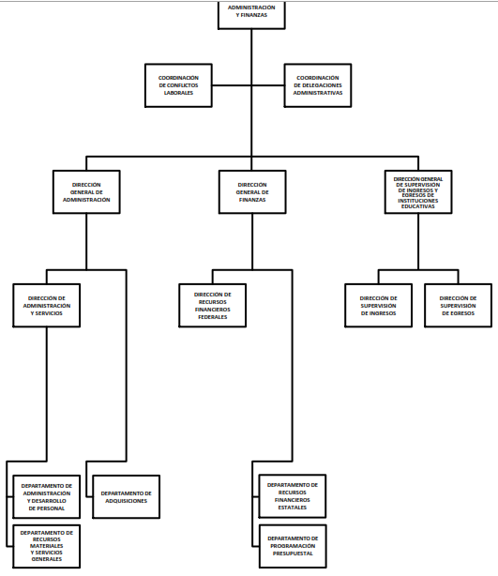
Imagen recuperada el veintitrés de marzo del dos mil veintiuno a las 14:11 horas, en la liga de acceso directo https://dgi.edomex.gob.mx/sites/dgi.edomex.gob.mx/files/organigramas/pdf/14611149268956.pdf
Por tanto, el Sujeto Obligado, deberá entregar los documentos que den cuenta de la solicitud hecha por la Delegada Administrativa de la Subsecretaría de Educación Media Superior y Superior, al Departamento de Administración y Desarrollo de Personal, para reincorporar a Gabriela López Martínez, a su plaza base 205991575.

En caso de que la información no obre en sus archivos por no haberse ejercido esas facultades, deberá hacerlo del conocimiento del Particular en términos del artículo 19, párrafo segundo, de la Ley de Transparencia vigente en la entidad, supletoria en términos del artículo 11 de la Ley de Protección de Datos Personales en Posesión de Sujetos Obligados del Estado de México y Municipios.

- Oficio mediante el cual el subdirector de bachillerato tecnológico de educación media superior, dio su autorización para que mi expediente personal fuera sustraído y divulgado.
- El medio o documento por el cual solicitaron mi autorización para que esa servidora pública sin tener la calidad de autoridad competente para conocer mi expediente, ofreciera mis datos con el fin de causarme un daño.
- Oficio mediante el cual el citado subdirector habilitó a personas sin pertenecer al órgano de control competente, para fungir como autoridad investigadora y remitir mi expediente al órgano de control interno de la Secretaría de Educación sin pertenecer al órgano de control competente.
- El medio a través del cual, el subdirector de bachillerato tecnológico, autorizó a personas no autorizadas, para investigar su número de expediente radicado en el órgano de control interno de la Secretaría de Educación, o informe cuál fue el medio a través del cual obtuvo dicha información.

Respecto a cada uno de estos puntos, es importante que de primera instancia, se advierte que la misma, preferentemente constituye una queja, por lo que, de haber sucedido el hecho, lo procedente era, presentar la misma ante la autoridad competente como en la especie aconteció. Asimismo, no se deja de lado que, la redacción de la solicitud, pretende que se entreguen documentos en los cuales los servidores públicos realizaron actos contrarios a derecho, tales como: (I) la autorización para la sustracción de un expediente, (II) que un servidor público accediera a un expediente sin tener atribuciones para ello, así como (III) que servidores públicos realizaran actos contrarios a sus facultades o funciones.

En este sentido, toda vez que no se dio el trámite correspondiente a efecto de que el Servidor Público Habilitado competente se pronunciara sobre la existencia o inexistencia de la información, es dable afirmar que no se dio la atención debida a la solicitud y por el contrario se indicó que correspondía a una solicitud de acceso a información pública y en su caso si dichos documentos contenían o no los datos personales de la solicitante.

Ahora bien, de manera general se puede advertir que la Recurrente está solicitando documentos relacionados con el tratamiento de sus datos personales en el expediente de personal, tanto de los servidores públicos que tuvieron acceso así como la remisión del expediente a Contraloría, por lo que, en términos del artículo 98 de la Ley de Protección de Datos Personales en Posesión de Sujetos Obligados del Estado de México, el cual dispone que tratándose de datos personales, además de los documentos en donde obren estos, también procede el acceso a la información relacionada con las condiciones y generalidades de su tratamiento, así como tener acceso al aviso de privacidad.

Al respecto, al estar solicitando documentos, que dan cuenta de actuaciones que el Particular, presupone, se realizaron al interior del Sujeto Obligado, para lo cual, aportó mediante manifestaciones, un escrito dirigido a la CODHEM, por medio del cual, la Recurrente presupone que sus datos personales, fueron divulgados a personas sin interés para conocer el expediente laboral, en virtud de que, no existe en el expediente electrónico en que se actúa que los hechos manifestados por la Recurrente hayan acontecido o hayan acontecido tal cual los describe, en aras de salvaguardar su derecho de acceso a sus datos personales, procede ordenar los documentos que dan cuenta del tratamiento que se ha dado al expediente de personal de la Recurrente, por lo que, es dable afirmar que la solicitud presentada constituye una solicitud de acceso a datos personales en el marco de la Ley, ya que requiere acceso a información relacionada con las condiciones y generalidades del tratamiento dado a su expediente de personal.

No se deja de lado que, en virtud de que se solicitan los documentos en donde conste el tratamiento dado al expediente de personal entre los que debe obrar la remisión de este expediente al Órgano Interno de Control y, que la Recurrente presentó una queja sobre ese hecho, la cual se radicó el dos de octubre de dos mil veinte, se advierte que la búsqueda de la información se deberá realizar del primero de enero al diecisiete de noviembre de dos mil veinte, plazo en el que debieron realizarse los presuntos hechos que son de interés de la Recurrente.

- Expediente número OIC/INVESTIGACIÓN/SE/DENUNCIA/886/2020.

Sobre este punto, consistente en la solicitud de acceso a los datos personales del expediente de referencia, el Responsable, se declaró incompetente y manifestó que los mismos no obran en el interior de la Secretaría de Educación, ya que forma parte de la Secretaría de la Contraloría; al respecto se identifica que en términos del artículo 3° del Reglamento Interior de la Secretaría de Educación, la Contraloría Interna, forma parte de la estructura del Sujeto Obligado.

Artículo 3. Para el estudio, planeación y despacho de los asuntos de su competencia, así como atender las funciones de control y evaluación que le corresponden, la Secretaría contará con las unidades administrativas siguientes:

I. Subsecretaría General de Educación;
II. Subsecretaría de Educación Básica y Normal;
III. Subsecretaría de Educación Media Superior y Superior;
IV. Subsecretaría de Planeación y Administración;
V. Dirección General de Educación Básica;
VI. Dirección General de Educación Normal y Fortalecimiento Profesional;
VII. Dirección General de Educación Media Superior;
VIII. Dirección General de Educación Superior;
IX. Dirección General de Información, Planeación, Programación y Evaluación;
X. Dirección General de Administración y Finanzas;
XI. Coordinación Jurídica y de Legislación; y
XII. Contraloría Interna.

El titular de la Secretaría contará, además, con los asesores y órganos técnicos y administrativos necesarios, para el cumplimiento de sus atribuciones de acuerdo al presupuesto respectivo.

Por esto, se identifica que el Sujeto Obligado es competente y por tanto, la información, obra en sus archivos, por lo que se debió hacer el turno al Servidor Público Habilitado competente para que emitiera la respuesta correspondiente y en contradicción a ello se indicó al Particular que se trataba de información que podía estar en poder de otro sujeto obligado.

Ahora bien, por lo que respecta a la naturaleza del documento y la participación de la solicitante en el expediente sobre el cual solicitó acceso, se identificó que la Recurrente es quejosa en el asunto sobre el cual requiere la información y, de este solicitó acceso a sus datos personales e identificó mediante escrito adjunto a la interposición del Recurso de Revisión el Acuerdo de Radicación del expediente solicitado y la notificación por la cual, la invitan a comparecer en su calidad de denunciante.

En este sentido, se identifica que la solicitante tiene conocimiento de la existencia del expediente pues fue ella es quien realizó la denuncia en contra de diversos servidores públicos, por lo que, se entiende que solicita el expediente sin que se eliminen sus datos personales.

En este sentido, por lo que respecta a la entrega del expediente, se identifica que el artículo 97 de la Ley de Protección de Datos Personales, establece limitantes al ejercicio del Derecho de Acceso a Datos Personales:

Artículo 97. Los derechos de acceso, rectificación, cancelación y oposición de datos personales son derechos independientes. El ejercicio de cualquiera de ellos no es requisito previo no impide el ejercicio de otro. La procedencia de estos derechos, en su caso, se hará efectiva una vez que el titular o su representante legal acrediten su identidad o representación, respectivamente.

En ningún caso el acceso a los datos personales de un titular podrá afectar los derechos y libertades de otros.

El ejercicio de cualquiera de los derechos ARCO, forma parte de las garantías primarias del derecho a la protección de datos personales.

Por lo que respecta al análisis de la naturaleza de la información, se identifica que los expedientes de responsabilidades pueden ser sustanciados por la Secretaría de la Contraloría y los Órganos Internos de Control por actos y omisiones calificados como faltas administrativas no graves y por el Órgano Superior de Fiscalización en los calificados como graves, en términos de los artículos 10 y 12 de la Ley de Responsabilidades Administrativas del Estado de México y Municipios.

Artículo 10. La Secretaría de la Contraloría y los órganos internos de control tendrán a su cargo, en el ámbito de su competencia, la investigación, substanciación y calificación de las faltas administrativas. En el caso de la Contraloría del Poder Legislativo, será competente respecto de los servidores públicos de elección popular municipal y de los mismos servidores públicos del Poder Legislativo.

Tratándose de actos u omisiones que hayan sido calificados como faltas administrativas no graves, la Secretaría de la Contraloría y los órganos internos de control, serán competentes para iniciar, substanciar y resolver los procedimientos de responsabilidad administrativa en los términos previstos en esta Ley.

En el supuesto que las autoridades investigadoras determinen en su calificación la existencia de faltas administrativas, así como la presunta responsabilidad del infractor, deberán elaborar el Informe de Presunta Responsabilidad Administrativa y presentarlo a la autoridad substanciadora para que proceda en los términos previstos en esta Ley.

Artículo 12. El Órgano Superior de Fiscalización será competente para investigar y substanciar el procedimiento por las faltas administrativas graves.

En caso que el Órgano Superior de Fiscalización tenga conocimiento o detecte posibles faltas administrativas no graves, dará vista a la Secretaría de la Contraloría o a los órganos internos de control, según corresponda, para que continúen la investigación respectiva y promuevan las acciones procedentes.

En los casos en que, derivado de sus investigaciones, exista la presunta comisión de delitos, presentará las denuncias correspondientes ante la Fiscalía competente.

Respecto a ello y, de acuerdo a las competencias, se identifica que la información que obra en los archivos de la Contraloría Interna del Sujeto Obligado, además de la etapa de investigación, la sustanciación por faltas administrativas no graves, toda vez que corresponde a todos los órganos internos de control, para iniciar, sustanciar y resolver los procedimientos de responsabilidad administrativa faltas administrativas no graves, en los términos de la propia Ley de Responsabilidades vigente en la Entidad; ahora bien, la información relacionada con datos personales de terceros corresponde a información que debe ser clasificada como confidencial, ya que por esta vía es procedente entregar el expediente sin testar los datos personales de la Recurrente, pero todos aquellos datos personales de terceros que obren en el mismo deben ser clasificados y eliminados de la versión pública, de conformidad con lo establecido en el artículo 143, fracción I, de la Ley de Transparencia y Acceso a la Información Pública del Estado de México y Municipios, de aplicación supletoria al derecho de acceso a datos personales.

Por ello, el Sujeto Obligado, deberá entregar versión pública del expediente número OIC/INVESTIGACIÓN/SE/DENUNCIA/886/2020.

Junto con los documentos, se deberá entregar el Acuerdo del Comité de Transparencia mediante el cual se funde y motive la eliminación de la información confidencial, en términos de los artículos 49, fracción VIII, 143, fracción I y 149 de la Ley de Transparencia y Acceso a la Información Pública del Estado de México y Municipios.

SEXTO. Versión Pública

Como se ha precisado los documentos que dan cuenta de la información solicitada que se ordena entregar, contiene información clasificada, por tratarse de datos personales confidenciales de acuerdo a lo establecido en el artículo 143, fracción I de la Ley de Transparencia y Acceso a la Información Pública del Estado de México y Municipios, por lo que es de señalar que previo a la entrega al Recurrente, de ser el caso, deberá llevarse a cabo la revisión de los documentos y de resultar procedente la entrega en versión pública, la misma deberá ser autorizada por el Comité de Transparencia, en donde se funde y motive la clasificación de la información eliminada, de conformidad con lo previsto en el artículo 49, fracciones II y VIII y 149 de la Ley de referencia, en relación con lo establecido en los Lineamientos Generales en materia de Clasificación y Desclasificación de la Información, así como para Elaboración de Versiones Públicas.

En efecto, cuando los documentos de acceso público pueden contener datos personales, que de hacerse públicos afectarían la intimidad, patrimonio y vida privada de sus titulares, se consideran confidenciales y por tanto deben testarse al momento de la elaboración de versiones públicas, de conformidad con la Ley de Transparencia y Acceso a la Información Pública del Estado de México y Municipios.

En principio, cabe mencionar que el artículo 6°, Apartado A), fracción II, de la Constitución Política de los Estados Unidos Mexicanos, prevé que la información que se refiere a la vida privada y los datos personales, será protegida en los términos y con las excepciones que fijen las leyes. Igualmente, el segundo párrafo del artículo 16 de la Carta Magna dispone que toda persona tiene derecho a la protección de sus datos personales, al acceso, rectificación y cancelación de los mismos; así como, a manifestar su oposición, en los términos que fije la ley, la cual establecerá los supuestos de excepción a los principios que rijan el tratamiento de datos, por razones de seguridad nacional, disposiciones de orden público, seguridad y salud públicas o para proteger los derechos de terceros.

Acorde con lo anterior, la Ley General de Transparencia y Acceso a la Información Pública, en su artículo 116, dispone que se considera información confidencial la que contenga datos personales concernientes a una persona física identificada o identificable.

De la misma manera, el artículo 5°, fracciones I y II de la Constitución Política del Estado Libre y Soberano de México, prevé que toda la información en posesión de los Sujetos Obligados será pública; no obstante, aquella referente a la intimidad de la vida privada y la imagen de las personas, será protegida a través de un marco jurídico rígido, de tratamiento y manejo de datos personales.

Por su parte, el artículo 24, fracción VI, de la Ley de Transparencia y Acceso a la Información Pública del Estado de México y Municipios, precisa que los Sujetos Obligados serán los responsables de proteger y resguardar la información clasificada como reservada o confidencial.

En concordancia con lo previo, el artículo 143, fracción I, de la Ley previamente citada, establece que la información privada y los datos personales, concernientes a una persona física o jurídica colectiva identificada o identificable son confidenciales.

Asimismo, en el artículo 145 de la Ley de Transparencia y Acceso a la Información Pública del Estado de México y Municipios, prevé que para que los Sujetos Obligados puedan permitir el acceso a la información confidencial, requieren obtener el consentimiento de los particulares titulares de la información, excepto cuando i) la información se encuentre en registros públicos o fuentes de acceso público, ii) por ley tenga el carácter de pública, iii) exista una orden judicial, iv) por razones de seguridad nacional y salubridad general o v) para proteger los derechos de terceros o cuando se transmita entre sujetos obligados en términos de los tratados y los acuerdos interinstitucionales.

En términos de lo expuesto, la documentación y aquellos datos que se consideren confidenciales, serán una limitante del derecho de acceso a la información, siempre y cuando:

- Se trate de datos personales o información privada; esto es, información concerniente a una persona física o jurídico colectiva y que esta sea identificada o identificable.

- Para la difusión de los datos, se requiera el consentimiento del titular.

En ese orden de ideas, de conformidad con el artículo 3°, fracción IX, de la Ley de Transparencia y Acceso a la Información Pública del Estado de México y Municipios, con relación el diverso 4°, fracciones XI y XII, de la Ley de Protección de Datos Personales en Posesión de Sujetos Obligados del Estado de México y Municipios, se advierte que son datos personales, la información concerniente a una persona física identificada o identificable (cuando su identidad pueda determinarse directa o indirectamente a través de cualquier documento informativo físico o electrónico), establecida en cualquier formato o modalidad.

Además, en el artículo 5° de dicho ordenamiento jurídico, establece que es la Ley aplicable para todo tratamiento de datos personales.

En ese orden de ideas, los artículos 6°, 7°, 8° y 14 de la Ley de Protección de Datos Personales en Posesión de Sujetos Obligados del Estado de México y Municipios, disponen que los responsables del tratamiento de datos personales, deben observar los principios de licitud, consentimiento, información, calidad, lealtad, finalidad, proporcionalidad y responsabilidad; además, que dicho tratamiento deberá obedecer exclusivamente a sus atribuciones legales y con el consentimiento de su titular, además de que debe estar justificado en ley (principio de finalidad).

Por tales situaciones, un dato personal es cualquier información que pueda hacer a una persona física identificada e identificable, como su nombre o imagen. Asimismo, la doctrina desarrollada a nivel internacional, respecto del tema de datos personales, establece que también las preferencias, gustos, cualidades, opiniones y creencias, constituyen datos personales. En este sentido, cualquier información que por sí sola o relacionada con otra permita hacer identificable a una persona, es un dato personal, susceptible de ser clasificado.

En este contexto, la confidencialidad de los datos personales, tiene por objetivo establecer el límite del derecho de acceso a la información a partir del derecho a la intimidad y la vida privada de los individuos. Sobre el particular, el legislador realizó un análisis en donde se ponderaban dos derechos: el derecho a la intimidad y la protección de los datos personales versus el interés público de conocer el ejercicio de atribuciones y de recursos públicos de las instituciones y es a partir de ahí, en donde las instituciones públicas deben determinar la publicidad de su información.

De tal suerte, las instituciones públicas tienen la doble responsabilidad, por un lado, de proteger los datos personales y por otro, darles publicidad cuando la relevancia de esos datos sea de interés público.

En este orden de ideas, toda la información que transparente la gestión pública, favorezca la rendición de cuentas y contribuya a la democratización del Estado Mexicano es, sin excepción, de naturaleza pública; tal es el caso de los salarios de todos los servidores públicos, la entrega de recursos públicos bajo cualquier esquema, el cumplimiento de requisitos legales, entre otros; información que necesariamente está vinculada con datos personales, que pierden la protección en beneficio del interés público (no por eso dejan de ser datos personales, sólo que no están protegidos en la confidencialidad).

Dada la complejidad de la información cuando involucra datos personales, pudiera pensarse que se trata de dos derechos en colisión; por un lado, la garantía individual de conocer sobre el ejercicio de atribuciones de servidores públicos así como de recursos públicos y, por el otro, el derecho de las personas a la autodeterminación informativa y el derecho a la vida privada; tratándose de los datos personales que obran en los archivos de las instituciones públicas, la regla es clara, ya que los datos personales que permiten verificar el desempeño de los servidores públicos y el cumplimiento de obligaciones legales, transparentan la gestión pública y favorecen la rendición de cuentas, constituyen información de naturaleza pública, en razón de que el beneficio de su publicidad es mayor que el beneficio de su clasificación, aun tratándose de información personal.

Ahora bien, cuando las personas tienen una relación comercial, laboral, de servicios, trámites o del tipo que sea, necesariamente por un tema de interés público, debe cederse un poco de privacidad, de tal forma que la gente en general pueda verificar el debido desempeño de los servidores públicos, la aplicación de la ley y el ejercicio de recursos públicos; sin embargo, esto obliga a un ejercicio de ponderación en donde únicamente se privilegie la publicidad de los datos esenciales para la transparencia y rendición de cuentas, sin afectar la vida privada de las personas, por lo que, incluso en caso de existir no sólo datos como número telefónico particular, correo electrónico, domicilio, también es posible que existan documentos clasificados en su totalidad por contener datos como las identificaciones personales.

SÉPTIMO. Decisión

Con fundamento en el artículo 137 fracción III de la Ley de Protección de Datos Personales en Posesión de Sujetos Obligados del Estado de México y Municipios y 186, fracción III, de la Ley de Transparencia y Acceso a la Información Pública del Estado de México y Municipios, este Instituto considera procedente REVOCAR la respuesta otorgada por la Secretaría de Educación, a efecto de que entregue previa búsqueda exhaustiva y razonable en los archivos de sus áreas competentes, a través del SARCOEM, y en su caso, en versión pública, los documentos que den cuenta de la siguiente información.

- Documento u oficio donde conste la solicitud realizada por la Delegada Administrativa de la Subsecretaría de Educación Media Superior, al Departamento de Administración y Desarrollo de Personal, para reincorporar a la Recurrente a su plaza base XXXXXXXXX, en las que no podrá eliminar los datos personales de la Recurrente.

- Documentos donde conste la información relacionada con las condiciones y generalidades del tratamiento realizado al expediente de personal de la Recurrente del primero de enero de este año y hasta la fecha de presentación de la solicitud.

- Versión pública del expediente número OIC/INVESTIGACIÓN/SE/DENUNCIA/886/2020, en la que no podrá eliminar los datos personales de la Recurrente.

Junto con los documentos que se entreguen en versión pública, se deberá entregar el Acuerdo del Comité de Transparencia mediante el cual se funde y motive la eliminación de la información confidencial (datos o documentos), en términos de los artículos 49, fracción VIII, 143, fracción I y 149 de la Ley de Transparencia y Acceso a la Información Pública del Estado de México y Municipios.

Respecto a la información que se ordena entregar en el punto 1, en caso de que, derivado de la búsqueda exhaustiva y razonable la información no obre en sus archivos por no haberse generado, deberá hacerlo del conocimiento de la Recurrente en términos del artículo 19, párrafo segundo de la Ley de Transparencia vigente en la Entidad, supletoria en términos del artículo 11 de la Ley de Protección de Datos Personales en Posesión de Sujetos Obligados del Estado de México y Municipios.

Términos de la Resolución para conocimiento del Particular.

Se le hace del conocimiento a la Particular, que le asiste la razón al particular, en virtud de que como lo hizo valer en sus recursos de revisión, los Particulares no se encuentran constreñidos a conocer la diferencia entre las plataformas que sirven para atender a las solicitudes de acceso a transparencia o al ejercicio de derechos ARCOP, por lo cual este pleno, consideró procedente REVOCAR las respuestas emitidas por el Sujeto Obligado, para que haga entrega de la información solicitada o se pronuncie al respecto.

Por lo expuesto y fundado, el Pleno de este Instituto:

RESUELVE

PRIMERO. Se REVOCAN la respuestas entregadas por la Secretaría de Educación a las solicitudes 00016/SE/AD/2020, 00015/SE/AD/2020 y 00014/SE/AD/2020 por resultar FUNDADAS las razones o motivos de inconformidad hechos valer por la Recurrente en los Recursos de Revisión 05891/INFOEM/AD/RR/2020, 05892/INFOEM/AD/RR/2020 y 05893/INFOEM/AD/RR/2020, en términos de los considerandos QUINTO y SÉPTIMO de la presente Resolución.

SEGUNDO. Se ORDENA a la Secretaría de Educación, a efecto de que entregue al Recurrente, a través del Sistema de Acceso, Rectificación, Cancelación y Oposición del Estado de México (SARCOEM) previa búsqueda exhaustiva y razonable en los archivos de sus áreas competentes, en su caso en versión pública y previa acreditación de su identidad, la siguiente información.

- Documento u oficio donde conste la solicitud realizada por la Delegada Administrativa de la Subsecretaría de Educación Media Superior, al Departamento de Administración y Desarrollo de Personal, para reincorporar a la Recurrente a su plaza base XXXXXXXXX.

- Documentos donde conste la información relacionada con las condiciones y generalidades del tratamiento realizado al expediente de personal de la Recurrente del primero de enero al diecisiete de noviembre de dos mil veinte.

- Versión pública del expediente número OIC/INVESTIGACIÓN/SE/DENUNCIA/886/2020.

Junto las versiones públicas, se deberá entregar el Acuerdo del Comité de Transparencia mediante el cual se funde y motive la eliminación de la información confidencial, ya sean datos eliminados o documentos clasificados en su totalidad, en términos de los artículos 49, fracción VIII, 143, fracción I y 149 de la Ley de Transparencia y Acceso a la Información Pública del Estado de México y Municipios.

Respecto a la información que se ordena entregar en el punto 1, en caso de que, derivado de la búsqueda exhaustiva y razonable la información no obre en sus archivos por no haberse generado, deberá hacerlo del conocimiento de la Recurrente en términos del artículo 19, párrafo segundo de la Ley de Transparencia vigente en la Entidad, supletoria en términos del artículo 11 de la Ley de Protección de Datos Personales en Posesión de Sujetos Obligados del Estado de México y Municipios.

TERCERO. NOTIFÍQUESE la presente resolución al Titular de la Unidad de Transparencia del Sujeto Obligado, para que conforme al artículo 186 último párrafo, 189 segundo párrafo y 194 de la Ley de Transparencia y Acceso a la Información Pública del Estado de México y Municipios; dé cumplimiento a lo ordenado dentro del plazo de quince días hábiles, e informe a este Instituto en un plazo de tres días hábiles siguientes sobre el cumplimiento dado a la presente.

CUARTO. NOTIFÍQUESE al Recurrente la presente Resolución a través del Sistema de Acceso, Rectificación Cancelación y Oposición de Datos Personales del Estado de México (SARCOEM), asimismo, se hace de su conocimiento que de conformidad con lo establecido en el artículo 142 de la Ley de Protección de Datos Personales en Posesión de Sujetos Obligados del Estado de México y Municipios, podrá promover el Juicio de Amparo en los términos de las leyes aplicables.

QUINTO. Con fundamento en el artículo 198 de la Ley de Transparencia y Acceso a la Información Pública del Estado de México y Municipios, se apercibe al Sujeto Obligado que, en caso de negarse a cumplir la presente resolución o hacerlo de manera parcial se actuará de conformidad con lo previsto en los artículos 213, 214, 216 y 217 de dicha Ley.

ASÍ LO RESUELVE, POR UNANIMIDAD DE VOTOS EL PLENO DEL INSTITUTO DE TRANSPARENCIA, ACCESO A LA INFORMACIÓN PÚBLICA Y PROTECCIÓN DE DATOS PERSONALES DEL ESTADO DE MÉXICO Y MUNICIPIOS, CONFORMADO POR LOS COMISIONADOS ZULEMA MARTÍNEZ SÁNCHEZ CON VOTO PARTICULAR, EVA ABAID YAPUR CON VOTO PARTICULAR CONCURRENTE, JOSÉ GUADALUPE LUNA HERNÁNDEZ, JAVIER MARTÍNEZ CRUZ Y LUIS GUSTAVO PARRA NORIEGA, EN LA DÉCIMA PRIMERA SESIÓN ORDINARIA CELEBRADA EL SIETE DE ABRIL DE DOS MIL VEINTIUNO, ANTE EL SECRETARIO TÉCNICO DEL PLENO, ALEXIS TAPIA RAMÍREZ.

